CUADROS DE BONOS ARGENTINOS AL 22/07/2022

LEDES Y LECER

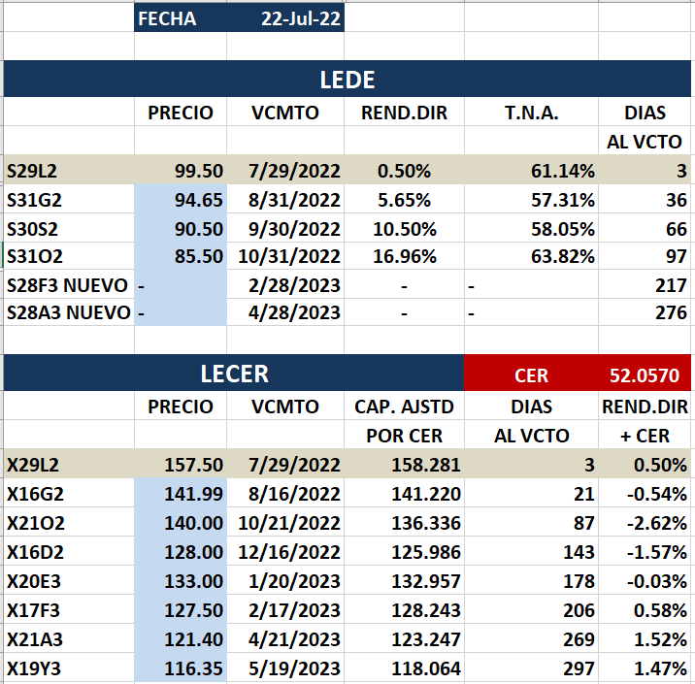

BONOS PROVINCIALES

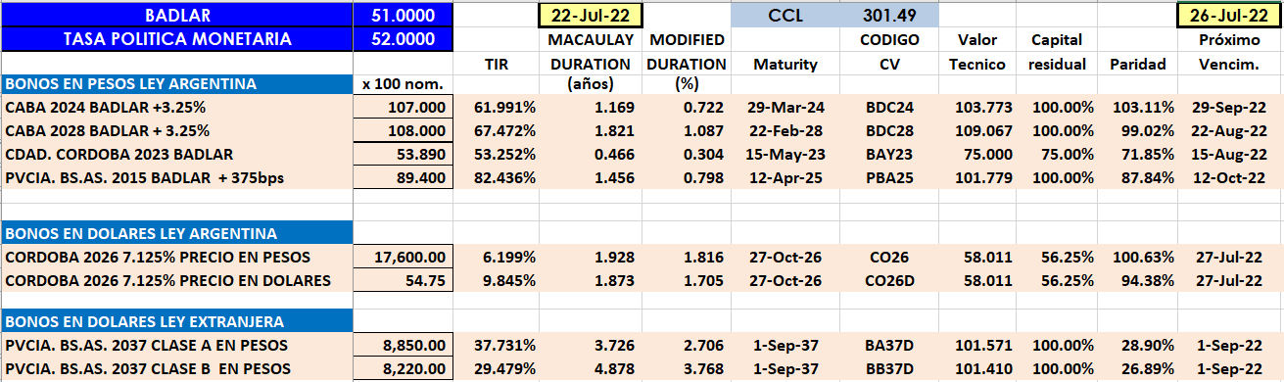

BONOS EN DOLARES COTIZADOS EN PESOS

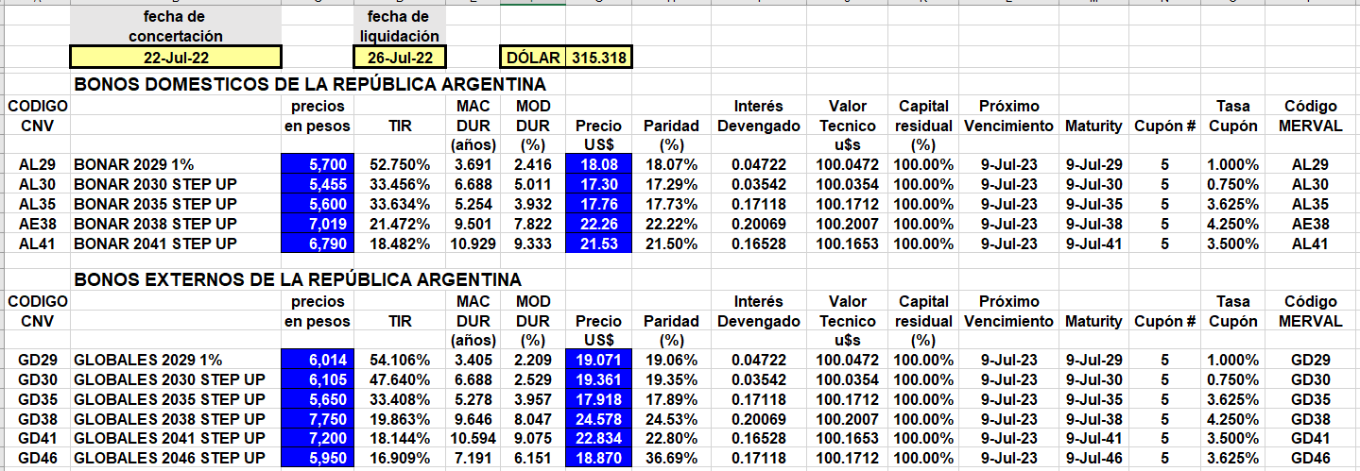

BONOS EN DOLARES COTIZADOS EN DOLARES

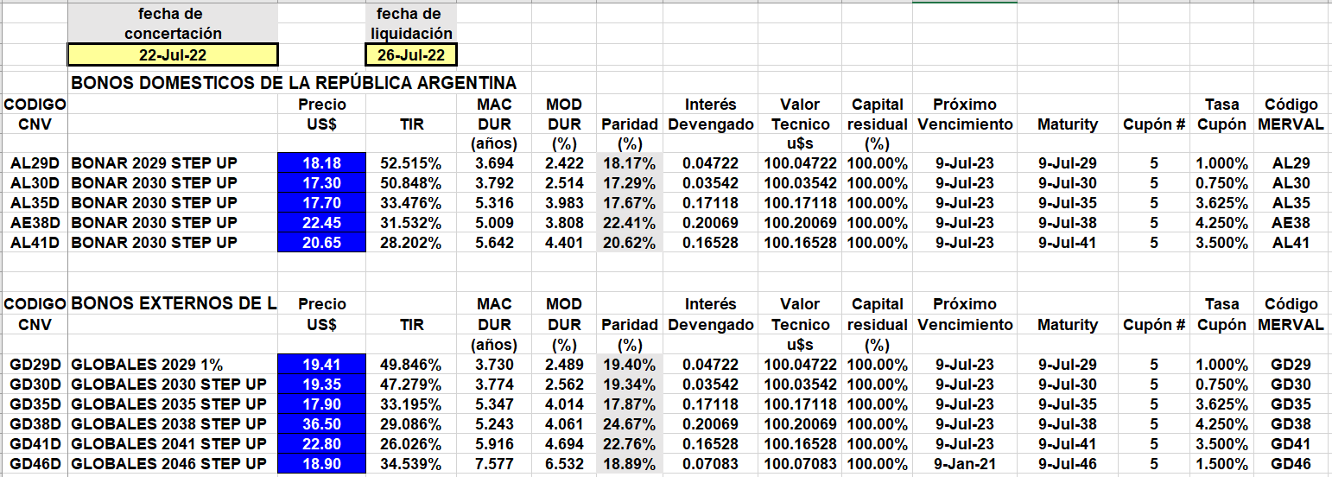

BONOS DOLLAR-LINKED

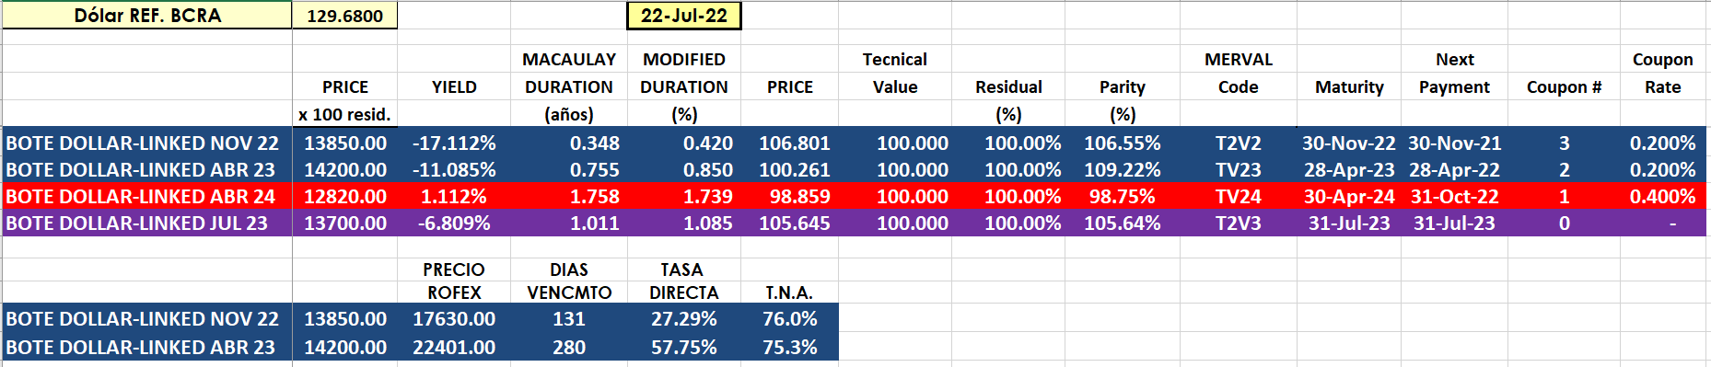

BONOS EN PESOS CON CER

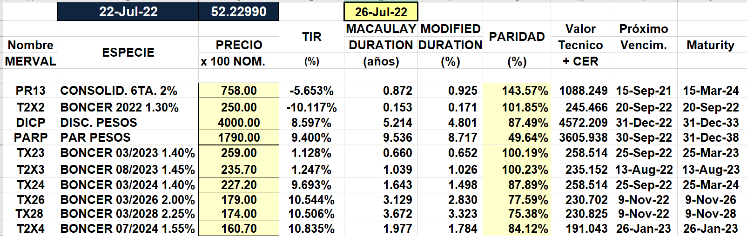

BONOS EN PESOS CON CUPON FIJO

